Степанова Л.А.,
учитель начальных классов
МБОУ ООШ № 1 имени М.А.Погодина

Комплексная итоговая работа
1 класс
Синица
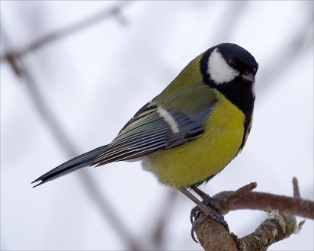
В саду с ветки на ветку перелетает небольшая шустрая птичка. Спинка у нее серая, грудка желтая, на головке черная бархатная шапочка. Это птица - синица. В сад она прилетела за жучками и гусеницами. Большой вред приносят они садам. Возьмешь яблоко, а внутри червячок. Вот этих вредителей и ловит синица. Недаром ее называют сторожем наших садов. (54сл.)

1-й вариант
Фамилия, имя ____________________________________
Школа_____________ Класс____________

ОСНОВНАЯ ЧАСТЬ
Постарайся выполнить все задания этой части.
Выполняй их по порядку.

Задание 1. Начни читать текст про себя. По сигналу учителя поставь палочку после того слова, на котором остановился. Дочитай текст до конца.

Задание 2. Выбери из текста любое предложение. Спиши его.
____________________________________________________________________________________________________________________
Проверь. Если надо, исправь.

Задание 3. Определи последовательность предложений в тексте, запиши номер предложения в «окошко».

В сад она прилетела за жучками и гусеницами.
Недаром ее называют сторожем наших садов.
Это птица - синица.

Задание 4. Сколько слов во 3 предложении? Сколько слов в
5 предложении? В каком из них меньше слов? Запиши ответ цифрами и сравни знаками >, <, =.

Ответ: _____….. ______

Задание 5.
1. Запиши цифрами, сколько синиц нарисовал художник на каждой картинке.
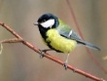
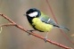
?

2. Найди закономерность. Запиши цифрой, сколько синиц, по-твоему, должно быть на следующей картинке.

Задание 6.
Выпиши прописными буквами название птицы, о которой говорится в тексте.
грач
ласточка
синица
снегирь
_______________
- Подчеркни в этом слове «опасные места».
- Черточками раздели это слово для переноса.
- Запиши, сколько в этом слове звуков и букв.
звуков, букв.

ДОПОЛНИТЕЛЬНАЯ ЧАСТЬ

Задания 7-11 можно выполнять в любом порядке. Постарайся выполнить не меньше трех заданий.
Задание 7. Соедини стрелками объекты природы с соответствующим словом-понятием.

Дерево |   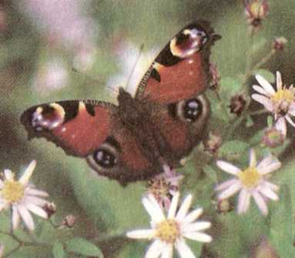  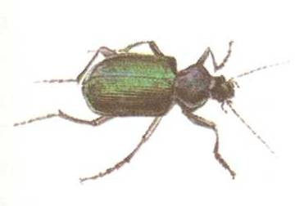  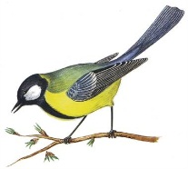  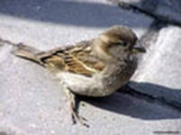  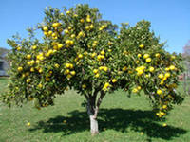
Птица

Насекомое

Неживая природа

Задание 8. Отметь галочкой какой из названных объектов природы растет, но не умеет бегать или летать.
А. Синица Б. Жук

В. ГЯблоня Г. Воробей

Задание 9. Синица нашла 12 червячков и 2 жучка.
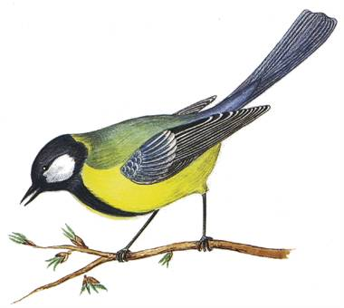
На сколько меньше жучков, чем червячков у синицы на обед? Запиши числовое выражение.

Задание 10. Как ты думаешь, какую пользу приносят синицы? Запиши 1-2 предложения.
________________________________________________________________________________________________________________________________________________________________________________________________________________________________________Задание 11. Закончи предложение:
Синица – это (птица, зверь, насекомое), потому что_________________________________________________________________________________________________________________________________

2-й вариант
Фамилия, имя ____________________________________
Школа_____________ Класс____________
ОСНОВНАЯ ЧАСТЬ
Постарайся выполнить все задания этой части.
Выполняй их по порядку.
Задание 1. Начни читать текст про себя. По сигналу учителя поставь палочку после того слова, на котором остановился. Дочитай текст до конца.
Задание 2. Выбери из текста третье предложение.
Спиши его.
____________________________________________________________________________________________________________________
Проверь. Если надо, исправь.
Задание 3. Определи последовательность предложений в тексте, соединив их с нужными цифрами.
Это птица - синица.
В саду с ветки на ветку перелетает небольшая шустрая птичка.
Возьмешь яблоко, а внутри червячок.
Задание 4.
Сколько слов во 2 предложении? Сколько слов в
6 предложении? В каком из них меньше слов? Запиши ответ цифрами и сравни знаками >, <, =.
Ответ: ______ ….. ______

Задание 5.
1. Запиши цифрами, сколько синиц нарисовал художник на каждой картинке.

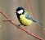
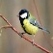
?

2. Найди закономерность. Запиши цифрой, сколько синиц, по-твоему, должно быть на следующей картинке.
Задание 6.
Выпиши из текста выделенное жирным шрифтом слово.
_______________
- Подчеркни в этом слове буквы мягких согласных звуков.
- Черточками раздели это слово для переноса.
- Запиши, сколько в этом слове звуков и букв.
звуков, букв.

ДОПОЛНИТЕЛЬНАЯ ЧАСТЬ
Задания 7-11 можно выполнять в любом порядке. Постарайся выполнить не меньше трех заданий.

Задание 7. Рассмотри схему.
- Выбери рисунки, которые относятся к живой или неживой природе. Соедини их стрелками с нужной группой.
Неживая природа Живая природа
напиши свое слово напиши свое слово
________________ _________________

- Придумай слова, которые нужно записать на строчках. Запиши их.

Задание 8. Отметь значком , какой из названных объектов природы растет, но не умеет бегать или летать.
V
А. Синица Жук

В. Червячок . Воробей

Задание 9. Синица нашла 20 червячков и 10 жучков.
На сколько меньше жучков, чем червячков у синицы на обед?
Запиши числовое выражение.

Задание 10. Как ты думаешь, почему синицу называют «сторожем наших садов»? Запиши 1-2 предложения.
___________________________________________________________________________________________________________________

Задание 11. Выпиши из текста незнакомое тебе слово. Попытайся объяснить его значение. _____________________________________________________________________________________________________________________________________________________________________

Таблица 1. Характеристика заданий итоговой комплексной работы
Часть  работы | Номер  задания | Учебныйпредмет, раздел/тема |  | Проверяемые умения и учебный материал | Уровень  сложности  задания | Максималь  ный балл
Основнаячасть | 1. | Чтение, навыки чтения |  | Скорость чтения не сплошного текста про себя или шепотом | Базовый | В баллах  не оценивается
Основнаячасть | 2. | Русский язык, правописание |  | Умение выделять единицы речи. Умение правильно, без ошибок, пропусков и искажения букв, списать предложение | Базовый | 1
Основнаячасть | 3. | Чтение, осознанность чтения |  | Умение определять последовательность событий в тексте | Базовый | 1
Основнаячасть | 4. | Математика, числа и величины, чтение, осознанность чтения |  | Умение выделять единицы речи: предложение, слова. Умение сравнивать числа, записывать неравенства | Базовый | 1
Основнаячасть | 5(1). | Математика, числа и величины |  | Умение пересчитать предметы (в пределах 10) и записать результат с помощью цифр | Базовый | 1
Основнаячасть | 5(2). | Математика, числа и величины |  | Умение выявить, установить и продолжить закономерность в ряду чисел. | Базовый | 1
Основнаячасть | 6(1) | Русский язык, фонетика |  | Умение выделить в слове «опасные места» в простых случаях | Базовый | 1
Основнаячасть | 6(2). | Русский язык, фонетика |  | Делить слова для переноса | Базовый | 1
Основнаячасть | 6(3). | Русский язык, фонетика |  | Умение соотнести и определить количество звуков и букв в слове | Базовый | 1
Всего: 6 заданий базового уровня, максимальный балл 8 баллов

Дополнительная часть | 7. | Окружающий мир, природные объекты |  | Умение читать информацию, представленную в виде схемы; дифференцировать природные объекты и то, что сделано человеком; умение классифицировать объекты природы. Устанавливать связь. | Повышенный | 2
Дополнительная часть | 8. | Окружающий мир, природные объекты |  | Наличие первоначальных представлений о природных объектах, умение проанализировать предложенные ответы, используя выявленные в формулировке задания критерии | Повышенный | 2
Дополнительная часть | 9. | Математика, числа и величины |  | Умение перевести текст на язык математики и выполнить необходимые вычисления | Повышенный | 2
Дополнительная часть | 10. | Русский язык/чтение, высказывание, осознанность чтения |  | Умение дать ответ в виде комментария по прочитанному тексту;  умение записать ответ в свободной форме | Повышенный | 2
Дополнительная часть | 11. | Русский язык, лексика |  | Умение объяснить значение слова | Повышенный | 2
Всего: 5 заданий повышенного уровня, максимальный балл 10 баллов

Вся работа в целом |  |  | Самостоятельность выполнения итоговой комплексной работы – дополнительные поощрительные баллы |  |  | 2
ВСЕГО: 6 заданий базового уровня (от 0 до 8 баллов) и 5 заданий повышенного уровня (от 0 до 10 баллов). Всего 18 баллов.
От 0 до 2 дополнительных поощрительных баллов за самостоятельность выполнения работы.
Итого максимальный балл за работу – 20 баллов.

Анализ выполнения итоговой комплексной работы
Территория ____________________________________________________
№, название ОУ ________________________________________________
Дата проведения _______________________
Класс _______ УМК «_________________»
Учащихся по списку ______ чел. _______%
Выполняли работу _______ чел. ________%
Выполняли 1-й вариант _______ чел. _____%
Выполняли 2-й вариант _______ чел. _____ %
Приступили к выполнению заданий базового уровня ____ чел. ____ %
Справились с выполнением заданий базового уровня (выполнили 6 заданий основной части) ____ чел. ____ %
Не справились с выполнением заданий базового уровня (выполнили менее 6 заданий основной части) ____ чел. ___ %
Испытали затруднения (указать характер затруднений):
1.___________________ ___чел. ____ % 5. ____________________ ______ чел. ______ %
2.___________________ ___чел. ____ % 6. ____________________ ______ чел. ______ %
3.___________________ ___чел. ____ % 7. ____________________ ______ чел. ______ %
4.___________________ ___чел. ____ % 8. ____________________ ______ чел. ______ %
Приступили к выполнению заданий повышенного уровня ___ чел. ___ %
Справились с выполнением заданий повышенного уровня (выполнили не менее 3 заданий дополнительной части) ____ чел. ___ %
Не справились с выполнением заданий повышенного уровня (выполнили менее 3 заданий дополнительной части) ___чел. ___ %
Испытали затруднения (указать характер затруднений):
1.___________________ ___чел. ____ % 5. ____________________ ______ чел. ______ %
2.___________________ ___чел. ____ % 6. ____________________ ______ чел. ______ %
3.___________________ ___чел. ____ % 7. ____________________ ______ чел. ______ %
4.___________________ ___чел. ____ % 8. ____________________ ______ чел. ______ %
Показатели выполнения итоговой комплексной работы
Менее 8 баллов - _____ чел. ____% (низкий уровень)
8 – 15 баллов - _____ чел ____% (средний уровень)
16 – 18 баллов - _____ чел ____% (повышенный уровень)
19-20 баллов - ______ чел _____% (высокий уровень)

Литература:
- Н.Сладков «Рассказы», Москва, «Просвещение» 2002г.
- Итоговые комплексные работы. 1 класс, под ред. О.Б.Логиновой, Москва «Просвещение» 2011г.
- Ресурсы сети Интернет.

